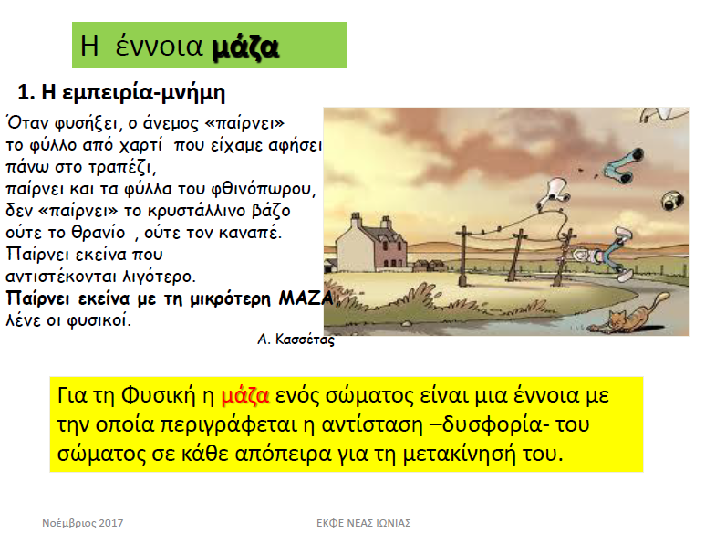

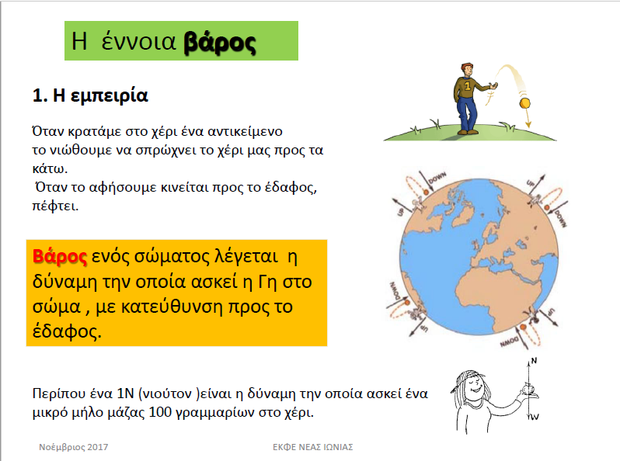

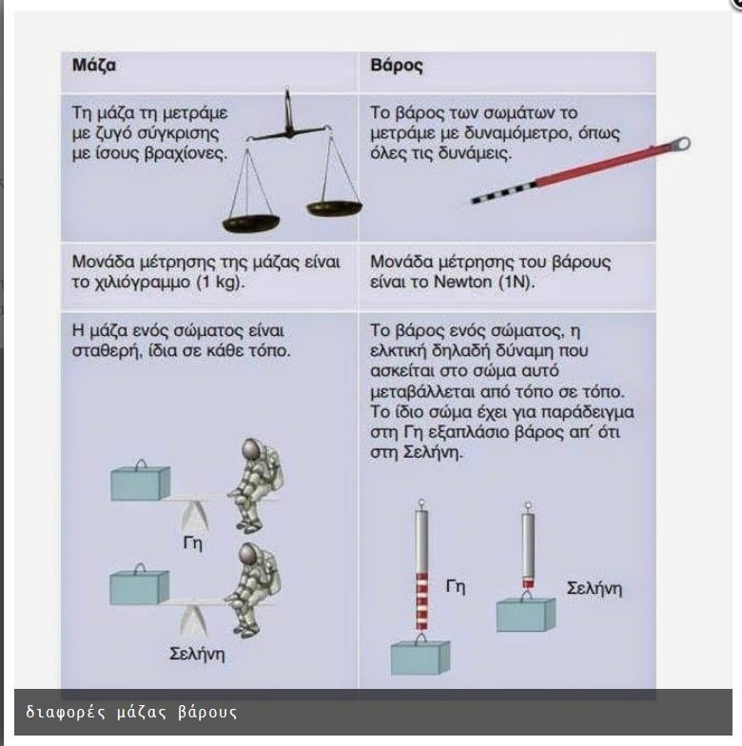

Εικόνα που περιέχει κείμενο, καρτούν

Περιγραφή που δημιουργήθηκε αυτόματα